新时代教师队伍建设
——宝林三小2019年第一学期主题党日活动
习总书记提出：教师要适应新时代，争做人民满意的“四有”好教师。为了积极响应习总书记的号召，10月9日，宝林三小党支部召开了主题为“新时代教师队伍建设”的党日活动，学校全体教师列席参加。
活动伊始，宝林三小蔡琴书记主持了本场活动，并通过视频向在场的领导及教师们介绍了宝林三小党建工作项目化建设的成果。随后，徐汇区教育学院教育发展研究中心主任秦红老师围绕“新时期”、“师德素养”、“提升策略”三个关键词为在场教师做了精彩的讲座。秦老师以真实案例、数据分析、问题导向为切入点与现场老师们进行了互动交流。大家争相发言,有问有答,智慧碰撞，现场气氛非常活跃。
最后，在场全体教师齐诵习总书记金句：未来，是群正知、正念、正能量人的天下。真正的危机，不是金融危机，而是道德与信仰的危机。谁的福报越多，谁的能量越大。与智者为伍，与良善者同行，心怀苍生，大爱无疆。在场教师们洪亮而坚定的声音将现场气氛推至高潮！
师德教育不是一次讲座就能完成，提升师德素养也不是一次讲座就能做得到。根植于心，外化于行，不断锤炼自己，提升自己，争做“四有”好教师！

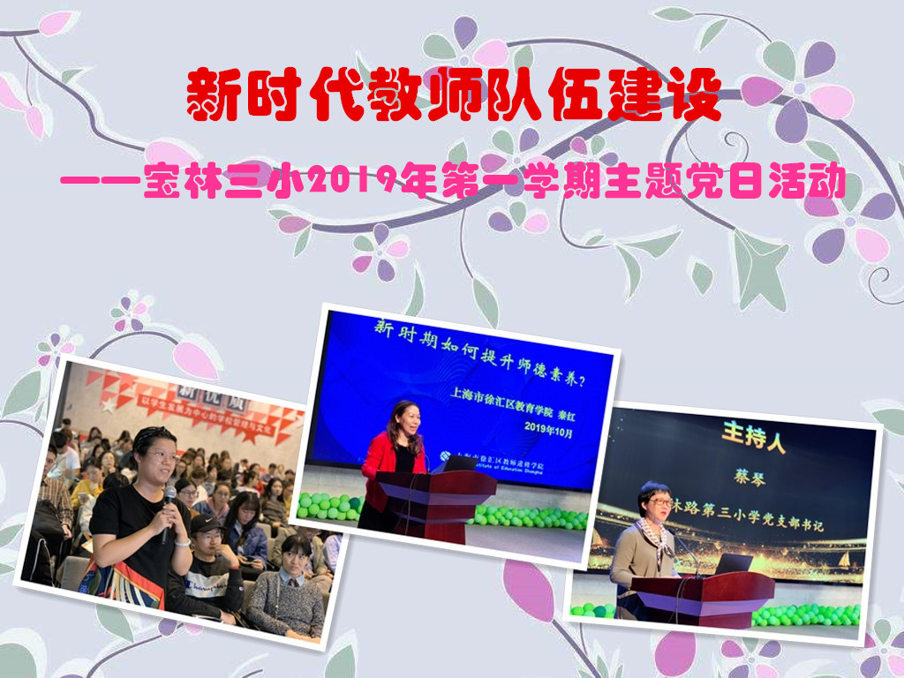

宝林三小
2019.10.9

